Задача 1. Дано 10 рядків тексту «Hello!» у окремих div. При кліку на якийсь із них усі наступні повинні бути зафарбовані у червоний колір.

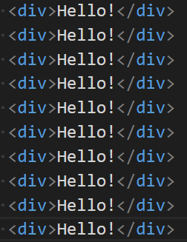

Задача 2. Дано 5 елементів input. При введенні значення у якийсь із них необхідно автоматично заповнювати інші (усі попередні у спадному порядку(кожен попередній має значення на 1 менше за наступний), усі наступні на 1 більше (кожен наступне на 1 більше за попереднього)

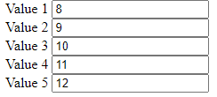

Задача 3. Дано 5 випадковим чином згенерованих нумерованих списків з рандомними числами (кількість елементів у списку випадкова від 1 до 10, елементи випадкові – від 1 до 100). При натисненні на кнопку нумеровані списки з парною кількістю елементів зафарбувати у зелений колір, інші у червоний.

Задача 4. Дано 3 таблиці розмірності 3\*3 з випадковими числами. Якщо відбувається клік на якійсь із клітинок, то до відповідної таблиці додається червона рамка (спробуйте додати можливість відображення кількості кліків біля назви таблиці з використанням відповідно доданого для цього атрибута).

Задача 5. Відображаємо картки товарів, які користувач може вибирати. Вибраний товар має зелену рамку (при кліку робити toogle з класом вибраного елемента)



Задача 6. Дано список спортсменів. Потрібно сформувати список тих, які будуть брати участь у змаганні. При цьому є два стовпці. В одному відображені всі спортсмени, в іншому – список тих, хто був вибраний. При натисканні на зелену стрілку спортсмен переміщається у список для змагань. При натисканні на червону стрілку спортсмен переміщається у загальний список.

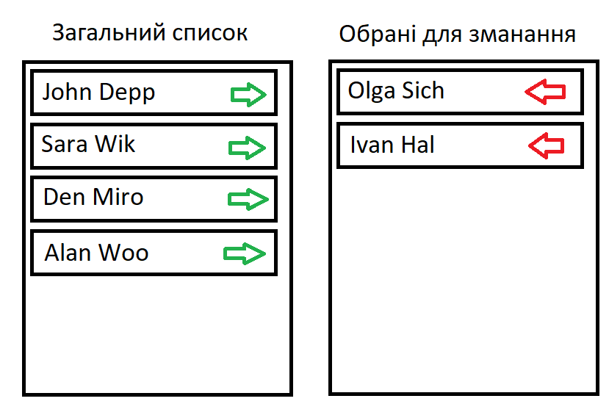

7. Задача 1. Відобразити падаючий сніг. Сніжинка з’являється у верхній частині екрану (top =0) і з випадковою швидкістю рухається вниз (у setInterval викликати метод, у якому додавати крок до top). Як тільки сніжинка досягає нижньої частини екрану (top>maxTop) вона знову повинна з’явитись у верхній частині екрану (top=0).

Задача. Ловля тараканів. Зображення тараканів з’являються в центрі контейнера і випадковим чином «розбігаються» у випадкових напрямках. При кліку на зображенні таракана його рух припиняється і виводиться зображення сплячого таракана.

Задача. У таблиці випадковим чином розташовуємо зайця. Користувач розміщує пастку. Заєць робить хід у випадковому напрямку. Якщо заєць потрапив у пастку, то гру закінчено. Інакше пастка зникає з попередньої позиції і користувач має можливість поставити пастку у іншій клітинці клікнувши на неї.

Задача. Гра «Знайти пару». Дано список зображень. Кожне із зображень двічі використовується як фон для картки, але воно приховане. При кліку на 2 картки їх зображення відриваються. Якщо зображення однакові, то залишаємо їх відкритими. Інакше через 1 секунду знову приховуємо.